
RAPPORT DE STAGE
Conception, développement et mise en œuvre d’une plateforme intégrée de gestion des stagiaires
Application mobile • Interface web • API REST • MySQL • MinIO / S3-compatible

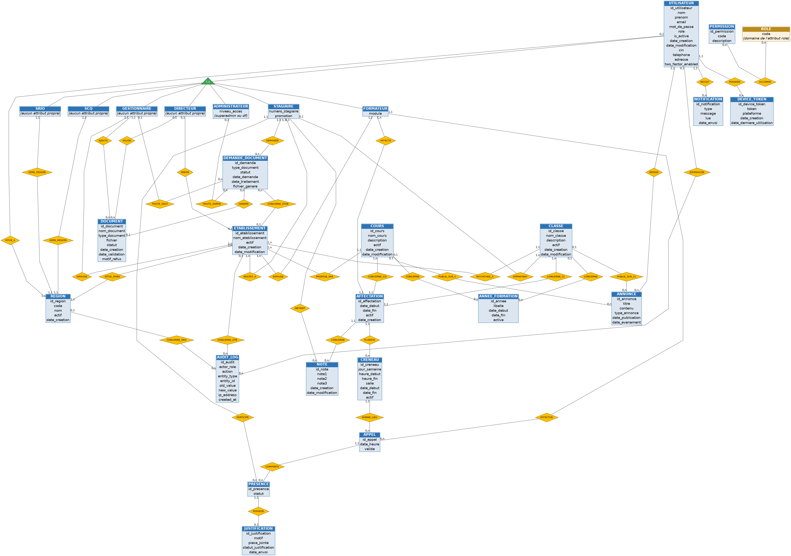
Illustration synthétique du modèle conceptuel de données du projet
Informations académiques à compléter
Stagiaire : Latifi Adam
Établissement d’accueil : Infomedi
Encadrant : Mjabel Ndor
Période : de Aout 2026 à septembre 2026
Filière : Infrastructure Digitale / C.S

Remerciements
La réalisation de ce stage a constitué une expérience de mise en pratique des connaissances acquises en infrastructure digitale, bases de données, développement logiciel, sécurité et réseaux. La conduite du projet GSTech a nécessité de passer progressivement de l’analyse d’un besoin métier à la conception, puis à l’implémentation, aux tests et à la documentation d’une solution complète.
Je tiens en premier lieu à remercier l’établissement d’accueil et les personnes qui ont permis la réalisation de ce projet. Leur disponibilité a facilité la compréhension des processus de gestion des stagiaires, du fonctionnement des établissements de formation et des contraintes administratives qui ont guidé les choix fonctionnels.
Je remercie également l’encadrant de stage pour ses remarques, ses validations intermédiaires et son accompagnement. Les échanges réguliers ont notamment permis de réviser la hiérarchie des rôles, de clarifier la séparation entre les responsabilités du SRIO et du SCQ, et de mieux définir les responsabilités respectives du Directeur et du Gestionnaire.
Enfin, ce travail a demandé une démarche d’apprentissage continu : Kotlin et Jetpack Compose pour la partie mobile, NestJS et TypeORM pour le serveur, MySQL pour les données, JWT/2FA pour la sécurité, Firebase Cloud Messaging pour les notifications, ainsi que Docker pour la préparation au déploiement. Les difficultés de compilation et d’intégration rencontrées ont également contribué à renforcer la méthode de diagnostic et de résolution de problèmes.

Résumé exécutif
GSTech est une plateforme intégrée de gestion des stagiaires conçue pour centraliser les opérations administratives et pédagogiques d’un réseau d’établissements de formation. Le projet associe désormais une application Android native en Kotlin et Jetpack Compose, une interface web complémentaire développée avec React et Vite, un backend modulaire NestJS, une base MySQL et une couche de stockage objet MinIO/S3-compatible. Cette évolution transforme le projet en un système multi-interface tout en conservant un modèle métier et un contrat API communs.
L’architecture repose sur une API REST versionnée sous /api/v1. L’authentification et l’autorisation s’appuient sur JWT, refresh tokens, bcrypt, 2FA selon configuration, validation des DTO et gardes de rôles. Le stockage objet est centralisé dans FileStorageService : MySQL conserve les métadonnées et les références, alors que MinIO stocke les images de profil, justificatifs, documents administratifs et PDF générés. Le navigateur et l’application Android ne reçoivent pas les identifiants MinIO.
Le projet a également été enrichi par une nouvelle identité visuelle. Le logo « logo v5 » devient la référence graphique, tandis que le splash-screen « Student-core_5 » matérialise le nouvel écran de démarrage et affiche la version 3.2.0 visible dans le visuel. L’objectif du stage est ainsi couvert sur les plans fonctionnel, logiciel, données, sécurité, stockage, interface et déploiement.

ORGANISATION DU RAPPORT
Table of Contents
Remerciements 2
Résumé exécutif 3
Liste des figures, tableaux et abréviations 5
1. Présentation de l’organisme et contexte du stage 6
Contexte et problématique 7
Objectifs et résultats attendus 8
Méthodologie de travail 9
Évolution du projet 10
3. Analyse des besoins fonctionnels 11
Analyse des processus métiers 12
Cas d’utilisation principaux 13
Règles fonctionnelles critiques 14
4. Organisation et hiérarchie fonctionnelle 15
Matrice des responsabilités 16
Périmètres géographiques et EFP 17
5. Conception fonctionnelle et expérience utilisateur 18
Principes graphiques et design 19
Navigation des huit espaces 20
6. Architecture technique globale 21
Architecture Android et MVVM 22
Architecture backend NestJS 23
Contrat REST et circulation des données 24
7. Conception des données : vision MCD 25
Modèle logique de données 26
Table région et organisation nationale 27
Entités métier principales 28
Intégrité, relations et suppression 29
8. Développement du backend : stratégie 30
Authentification, JWT et 2FA 31
Gestion des autorisations et scope 32
Présences, justificatifs et notes 33
9. Développement Android : organisation des écrans 34
Espace Stagiaire 35
Espace Formateur 36
Espace Gestionnaire et groupes 37
Espace Directeur 38
Espaces DF, SRIO et SCQ 39
10. Sécurité, tests et résolution des difficultés 40
Étude d’un incident : erreurs de DTO 41
Étude d’un incident : erreurs 400/403/404 42
Tests fonctionnels par rôle 43
11. Résultats et évaluation 44
Limites identifiées 45
12. Déploiement, Docker et exploitation 46
Stratégie de sauvegarde et exploitation 47
13. Bilan personnel et compétences acquises 48
14. Perspectives d’évolution 49
Conclusion générale 50

COMPLÉMENTS DU RAPPORT
15. Développement et intégration du site web
16. Intégration du stockage objet MinIO / S3
17. Évolution de l’identité visuelle et de l’expérience de démarrage
REPÈRES

Liste des figures, tableaux et abréviations
Abréviation | Signification
EFP | Établissement de Formation Professionnelle
GS | Gestionnaire des Stagiaires
DF | Direction Formation
SRIO | Chef Service Régional Insertion et Orientation
SCQ | Chef Service Contrôle Qualité
API | Application Programming Interface
JWT | JSON Web Token
FCM | Firebase Cloud Messaging
MCD | Modèle Conceptuel de Données
MLD | Modèle Logique de Données
DTO | Data Transfer Object
UI | User Interface
MVVM | Model - View - ViewModel

Illustrations principales | Source
Figure 1 - MCD | Phase 1 du projet
Figure 2 - UML | Phase 1 du projet
Figure 3 - MLD | Phase 1 du projet
Figures UI | Screens.zip
Figures techniques | Schémas du présent rapport
Figure 25 - Écran de connexion web | Documentation web
Figure 26 - Tableau de bord web | Documentation web
Figure 27 - Gestion des utilisateurs | Documentation web
Figure 28 - Emploi du temps | Documentation web
Figure 29 - Gestion des documents | Documentation web
Figure 30 - Maintenance web | Documentation web
Figure 31 - Nouveau logo v5 | Ressource du projet
Figure 32 - Splash-screen Student-core_5 | Ressource du projet

CHAPITRE 1

1. Présentation de l’organisme et contexte du stage
Le projet s’inscrit dans le contexte de la formation professionnelle, où le suivi des stagiaires mobilise plusieurs acteurs : personnel pédagogique, gestionnaires administratifs, directions d’établissements et structures régionales. À cette échelle, les opérations de suivi ne sont pas limitées à la présence. Elles concernent également les groupes, les affectations pédagogiques, les modules, les emplois du temps, les notes, les documents administratifs et la communication avec les stagiaires.
Le contexte fonctionnel retenu pour GSTech est celui d’une organisation nationale répartie en dix régions marocaines et comprenant un nombre important d’établissements. Cette dimension a une conséquence directe sur l’architecture : les données doivent être rattachées à un périmètre géographique ou à un EFP, et les utilisateurs ne doivent consulter que les informations correspondant à leurs droits.
Le stage a donc combiné une dimension technique et une dimension métier. La dimension technique couvre la conception d’une API, d’un schéma relationnel et d’une application mobile. La dimension métier consiste à traduire la hiérarchie de gestion en règles d’accès compréhensibles, vérifiables et compatibles avec les écrans de l’application.
Enjeu central
Construire une application qui reste simple pour un utilisateur opérationnel tout en étant capable de gérer une organisation nationale, multi-régionale et multi-établissements.

CHAPITRE 1

Contexte et problématique
Avant la centralisation, les informations relatives aux stagiaires et à leur présence peuvent être dispersées entre feuilles de présence, fichiers Excel, documents administratifs, échanges de courriels et supports locaux. Cette dispersion augmente la charge de travail, complique les recherches et réduit la capacité à disposer d’un historique fiable.
La problématique retenue est donc double : comment digitaliser la gestion quotidienne des stagiaires et comment maintenir un modèle de droits qui reste cohérent lorsque plusieurs niveaux hiérarchiques manipulent des données différentes ? Le second aspect est particulièrement important dans GSTech : une application fonctionnelle doit empêcher un SRIO d’accéder aux données d’une autre région, un Directeur de modifier les groupes qui relèvent du GS ou un Gestionnaire de gérer les formateurs.
Une autre difficulté concerne la continuité du projet. Le premier cadrage évoquait une application multiplateforme Flutter, mais l’implémentation actuelle est Android native avec Kotlin et Jetpack Compose. Cette évolution a été conservée dans le projet car elle simplifiait l’intégration avec l’environnement Android ciblé et permettait de stabiliser l’interface avec une architecture MVVM.
La réponse proposée est une architecture en couches : interface mobile, ViewModels, repositories, API REST, services métier, TypeORM et MySQL. Les rôles sont présents dans les jetons et vérifiés côté backend, tandis que le mobile masque les fonctions qui ne sont pas pertinentes pour l’utilisateur.

CHAPITRE 2

Objectifs et résultats attendus
Le premier objectif du stage était de construire un socle logiciel utilisable pour gérer les stagiaires et leur assiduité. Le projet a progressivement évolué vers une plateforme plus complète regroupant l’administration des comptes, les groupes, les formateurs, les modules, les emplois du temps, les notes, les justificatifs, les documents et les notifications.
• Centraliser les utilisateurs, les EFP, les groupes et les parcours de formation.
• Réduire la charge de saisie lors de la prise de présence grâce au statut Présent par défaut.
• Assurer un traitement traçable des justificatifs d’absence.
• Permettre aux stagiaires de consulter leurs informations et de demander des documents.
• Définir une hiérarchie nationale/régionale/établissement cohérente.
• Fournir des tableaux de bord visuels, des indicateurs et des exports.
• Préparer le projet à un déploiement reproductible, notamment via Docker.
Les résultats attendus ne se limitent donc pas à la présence d’un écran mobile. Ils incluent une séparation nette des responsabilités, des données cohérentes, des endpoints documentés, des mécanismes d’authentification et des procédures de test et de correction.

CHAPITRE 2

Méthodologie de travail
Le développement a été conduit de façon itérative. Chaque phase produisait un artefact exploitable : analyse et conception, schéma de base de données, back-end, application mobile, tests et documentation. Cette organisation permettait de détecter les décalages entre le besoin et l’implémentation avant de poursuivre.
Phase | Travail réalisé | Résultat
Analyse | Besoins, acteurs, règles et périmètre | Cahier des charges
Conception | UML, MCD, MLD, architecture | Documents de conception
Base/API | DDL, relations, endpoints | Socle de persistance et contrat REST
Backend | Modules NestJS, sécurité, services | API métier
Mobile | Compose, MVVM, repositories, navigation | Application Android
Tests | Compilation, tests fonctionnels, corrections | Versions corrigées
Documentation | Manuel, changelogs, rapport | Livrables finaux

Une attention particulière a été portée à la non-régression. Lorsqu’un problème apparaissait, la priorité était de corriger le contrat entre les couches plutôt que de remodeler le système. Cette approche explique les corrections ciblées sur les noms de champs, les routes `/stagieres`, les DTO et les permissions.

CHAPITRE 2

Évolution du projet
Le projet a connu plusieurs itérations. La nomenclature initiale « étudiant / enseignant » a évolué vers « Stagiaire / Formateur », puis la hiérarchie a été enrichie par l’introduction du Gestionnaire, du Directeur, du SRIO, du SCQ et du DF. Cette évolution a eu un impact transversal sur SQL, TypeORM, DTO, contrôleurs et écrans Kotlin.
Une règle structurante a été stabilisée : le SuperAdmin ne constitue pas un niveau fonctionnel de gestion des établissements. Il est dédié à la maintenance technique. Le DF porte la gouvernance fonctionnelle nationale ; le SRIO et le SCQ portent des responsabilités régionales distinctes ; le Directeur gère l’activité pédagogique de son établissement ; le GS gère les groupes et les stagiaires ; le Formateur assure le suivi pédagogique ; le Stagiaire consulte et interagit uniquement avec son propre dossier.
Cette clarification a été importante pour éviter les contradictions entre l’interface et l’API. Plusieurs erreurs HTTP 400, 403 et 404 observées pendant les tests venaient précisément de décalages entre l’ancien vocabulaire et le nouveau modèle. Le projet a donc progressivement convergé vers une convention stable autour des rôles et des routes métier.
Leçon du projet
Dans une application multi-rôles, une modification fonctionnelle doit être traitée comme un changement transversal de contrat : données, backend, API, navigation, libellés et documentation doivent évoluer ensemble.

CHAPITRE 3

3. Analyse des besoins fonctionnels
L’analyse fonctionnelle a été structurée autour des besoins récurrents d’une plateforme de gestion de formation. L’authentification conditionne l’ensemble des autres fonctionnalités. Après connexion, le rôle retourné par le serveur détermine l’espace accessible.
Les besoins communs sont la gestion du profil, le changement de mot de passe, la sécurité de session et les notifications. Les besoins métier se répartissent ensuite entre la gestion administrative des personnes, l’organisation pédagogique et le suivi individuel du stagiaire.
Domaine | Fonctions principales
Identité | Connexion, JWT, refresh, 2FA, profil
Organisation | Régions, EFP, responsables
Personnes | GS, Directeurs, Formateurs, Stagiaires
Pédagogie | Groupes, modules, affectations, notes
Planning | Créneaux, salles, emploi du temps
Assiduité | Appels, présences, justificatifs
Communication | Annonces, notifications FCM
Documents | Préparation, validation, demandes
Pilotage | KPI, rapports, exports

CHAPITRE 3

Analyse des processus métiers
Le besoin central est la circulation contrôlée d’informations entre les acteurs. Par exemple, lorsqu’un Directeur affecte un Formateur à un groupe, il n’est pas nécessaire de lui donner le droit de modifier l’appartenance des stagiaires à ce groupe. Cette séparation permet d’éviter les conflits de responsabilité.
Le workflow des documents illustre également cette logique. Le GS prépare le document administratif, le Directeur intervient dans la validation, puis le Stagiaire demande et récupère le document lorsque le traitement est terminé. Le processus est donc composé de plusieurs actions qui ne sont pas confiées au même rôle.
Le suivi de présence suit un autre circuit : le Formateur réalise l’appel ; le Stagiaire peut ensuite déposer une justification ; le traitement de la justification se fait dans le périmètre autorisé du cours. Les notifications permettent enfin de fermer la boucle en informant l’utilisateur.

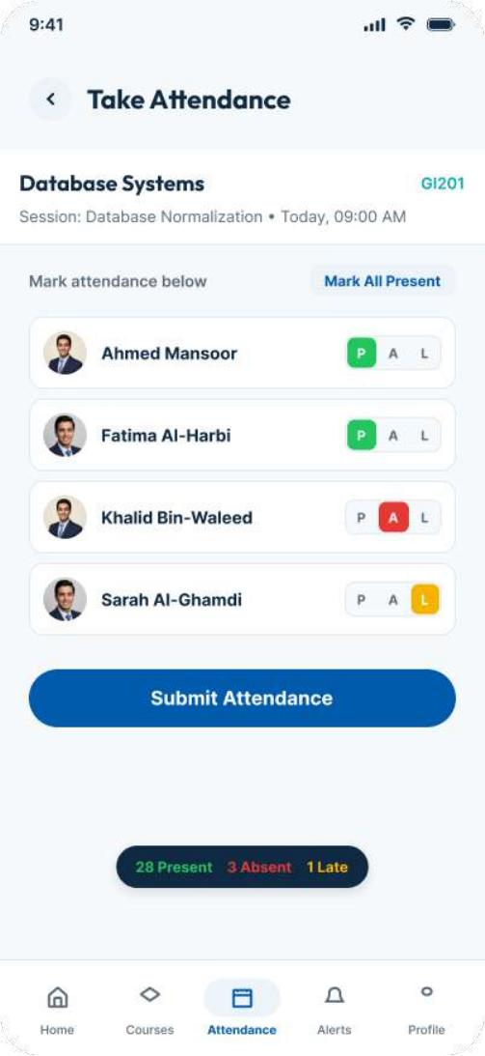
Exemple réel - écran de prise de présence Formateur

CHAPITRE 3

Cas d’utilisation principaux
La modélisation UML distingue des cas d’utilisation centrés sur l’authentification, la gestion des données, la présence et les services administratifs. Dans la version actuelle, le diagramme doit aussi refléter les nouveaux acteurs et leur spécialisation fonctionnelle.

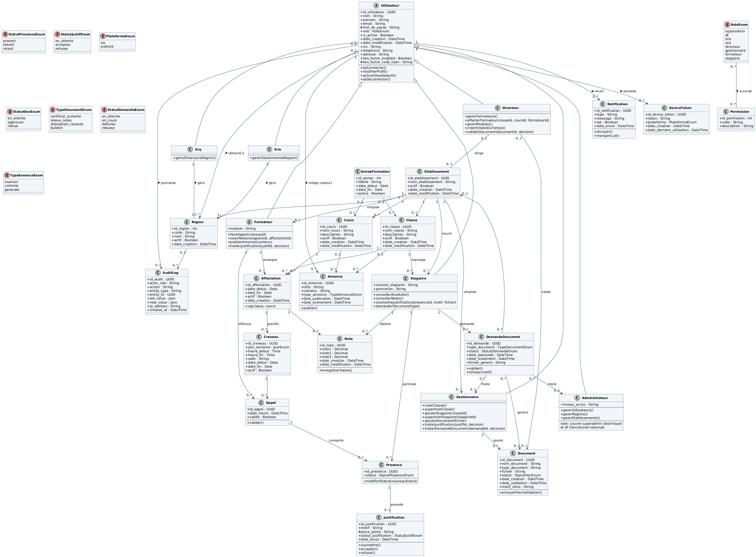
Figure 2 - Diagramme UML issu de la phase de conception
Le diagramme est utilisé comme support de discussion entre le besoin métier et l’implémentation. Les écrans mobiles traduisent les cas d’utilisation en actions concrètes, tandis que les contrôleurs NestJS les exposent sous forme d’endpoints protégés.

CHAPITRE 3

Règles fonctionnelles critiques
Règle | Interprétation
R1 | Un utilisateur possède un rôle unique.
R2 | Un SRIO est limité à sa région.
R3 | Un SCQ est limité à sa région.
R4 | SRIO gère les GS de sa région.
R5 | SCQ gère les Directeurs de sa région.
R6 | Directeur gère les Formateurs et affectations de son EFP.
R7 | GS gère les groupes et Stagiaires de son EFP.
R8 | Le statut de présence par défaut est Présent.
R9 | Un appel validé est verrouillé.
R10 | Les documents validés suivent le workflow prévu.
R11 | Les notifications sont déclenchées pour les événements concernés.
R12 | Les actions sensibles sont auditées.

Ces règles constituent des contraintes métier, mais aussi des critères de test. Une fonctionnalité est considérée comme correcte si elle respecte non seulement son écran mais également le périmètre d’accès du rôle et les relations entre les ressources.

CHAPITRE 4

4. Organisation et hiérarchie fonctionnelle
La hiérarchie stabilisée du projet est la suivante :
Niveau | Rôle | Responsabilité essentielle
1 | SuperAdmin | Maintenance technique uniquement
2 | DF | Gouvernance fonctionnelle nationale
3A | SRIO | Gestion des GS de sa région
3B | SCQ | Gestion des Directeurs de sa région
4 | Directeur | Formateurs, modules, affectations, emploi du temps
5A | Gestionnaire (GS) | Groupes et Stagiaires de l’EFP
5B | Formateur | Présences, notes, annonces, suivi pédagogique
6 | Stagiaire | Consultation et demandes personnelles

SRIO et SCQ sont deux branches parallèles sous le DF. Ils ne se gèrent pas mutuellement et leurs responsabilités sont volontairement séparées. Cette décision simplifie le contrôle d’accès et réduit les risques de chevauchement.

CHAPITRE 4

Matrice des responsabilités
Fonction | DF | SRIO | SCQ | Dir. | GS | Form. | Stag.
Créer SRIO/SCQ | ✓ | - | - | - | - | - | -
Créer GS | - | ✓ | - | - | - | - | -
Créer Directeur | - | - | ✓ | - | - | - | -
Créer Formateur | - | - | - | ✓ | - | - | -
Gérer groupes | - | - | - | Lecture | ✓ | - | -
Ajouter Stagiaire | - | - | - | - | ✓ | - | -
Affecter Formateur | - | - | - | ✓ | - | - | -
Créer planning | - | - | - | ✓ | - | - | -
Faire appel | - | - | - | - | - | ✓ | -
Saisir notes | - | - | - | - | - | ✓ | -
Demander document | - | - | - | - | - | - | ✓
Valider document | - | - | - | ✓ | - | - | -

Principe
L’interface masque les fonctions inutiles, mais la vraie protection repose sur les guards et services du backend. Une permission ne doit jamais être accordée uniquement parce qu’un bouton est visible ou masqué.

CHAPITRE 4

Périmètres géographiques et EFP
Le projet prévoit dix régions. La table `region` centralise les codes et noms : RSK, CS, TTA, FM, M, OR, BS, D, SMD et GON. Cette centralisation permet de présenter des sélections cohérentes dans les formulaires plutôt que de demander aux utilisateurs de saisir des valeurs arbitraires.
Code | Région
RSK | Rabat-Salé-Kénitra
CS | Casablanca-Settat
TTA | Tanger-Tétouan-Al Hoceïma
FM | Fès-Meknès
M | Marrakech-Safi
OR | Oriental
BS | Béni Mellal-Khénifra
D | Drâa-Tafilalet
SMD | Souss-Massa
GON | Guelmim-Oued Noun

Le champ régional doit rester cohérent entre utilisateurs, établissements et traitements métier. Dans les versions intermédiaires, certaines erreurs provenaient de la confusion entre un nom de région, un identifiant numérique et un champ `id_region`. Cette expérience a conduit à renforcer les conventions de données et les listes déroulantes.

CHAPITRE 5

5. Conception fonctionnelle et expérience utilisateur
L’application adopte une interface mobile orientée action. Les écrans doivent permettre de comprendre rapidement les éléments importants : indicateurs, état des demandes, prochaines séances, actions fréquentes et erreurs. La version v1.9 a renforcé cette dimension par des cartes KPI et des raccourcis visuels.
La navigation est construite par rôle. Cela évite d’imposer à un Stagiaire des fonctions administratives et permet au Directeur d’accéder directement aux modules relevant de la gestion pédagogique. La barre de navigation peut être défilable horizontalement lorsque le nombre de rubriques dépasse la largeur disponible.

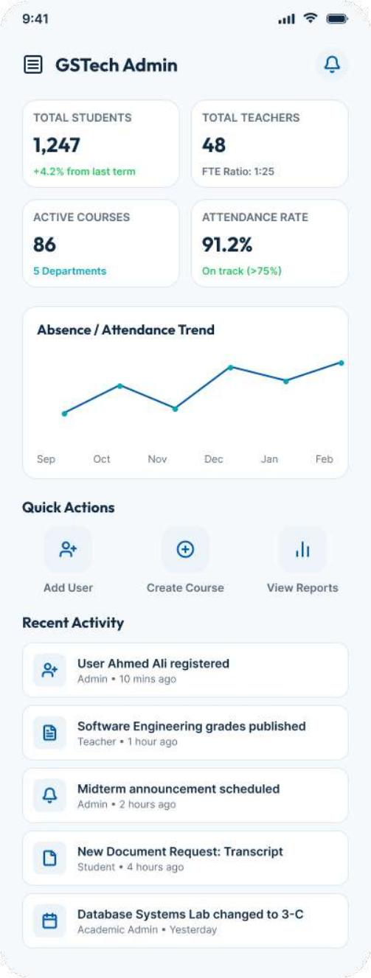
Exemple réel - tableau de bord administratif avec cartes KPI et activité récente

CHAPITRE 5

Principes graphiques et design
Le design repose sur Material Design 3 et Jetpack Compose. L’objectif n’est pas de transformer chaque écran en tableau de chiffres, mais de créer une hiérarchie visuelle : titre, informations clés, actions principales, contenu détaillé et navigation.
Élément | Principe
Couleur | Palette institutionnelle sobre, contraste suffisant
Cartes | Regrouper les KPI et actions par contexte
Icônes | Accompagner les fonctions et réduire la charge textuelle
Boutons | Actions primaires clairement identifiées
États | Chargement, succès, erreur et vide explicitement représentés
Navigation | Barre dédiée à chaque rôle
Responsive | Adaptation aux différentes tailles de téléphone

Les captures disponibles montrent une utilisation régulière de cartes, pictogrammes, indicateurs de progression et listes à états. Cette approche est particulièrement adaptée aux tableaux de bord de gestion et permet d’éviter une application composée uniquement de formulaires.

CHAPITRE 5

Navigation des huit espaces
Rôle | Navigation principale
Stagiaire | Home, Schedule, Attendance, Grades, Announcements, Documents, Profile
Formateur | Home, Schedule, Attendance, Classes, Grading, Annonces, Justifications, Profile
Gestionnaire | Home, Classes, Stagiaires, Profile
Directeur | Home, Users, Validation/Gestion, Courses, Classes, Assign, Schedule, Alerts, Profile
SCQ | Home, Établissements, Directeurs, Profile
SRIO | Home, Établissements, Gestionnaires, Profile
DF | Home, Users, Establishments, Profile
SuperAdmin | Maintenance, Profile

Cette navigation doit rester synchronisée avec les permissions du backend. Une navigation plus restrictive que l’API ne pose pas de problème ; l’inverse est en revanche dangereux, car l’utilisateur pourrait appeler une route interdite même si aucun bouton ne l’affiche.

CHAPITRE 6

6. Architecture technique globale
La solution suit un modèle client-serveur en trois niveaux : application Android, API NestJS et base de données MySQL. Le mobile ne communique pas directement avec MySQL. Il passe systématiquement par l’API, qui applique les règles métier et les autorisations.
Couche | Technologies | Responsabilité
Android | Kotlin + Jetpack Compose | Présentation, navigation, MVVM
Backend | NestJS + TypeORM | API REST, services, sécurité
Base | MySQL / InnoDB | Persistance et intégrité
Services | FCM, stockage, PDF/Excel, e-mail | Fonctions transverses

L’organisation modulaire du backend permet de traiter séparément l’authentification, les utilisateurs, les établissements, les classes, les cours, les affectations, le planning, la présence, les justifications, les notes, les documents, les notifications, les annonces et les rapports.

CHAPITRE 6

Architecture Android et MVVM
Le client Android est écrit en Kotlin avec Jetpack Compose. Les écrans sont regroupés par rôle et domaine. Les ViewModels portent l’état de l’interface et appellent les repositories. Le repository encapsule les échanges réseau avec Retrofit et les opérations locales nécessaires au stockage de session.

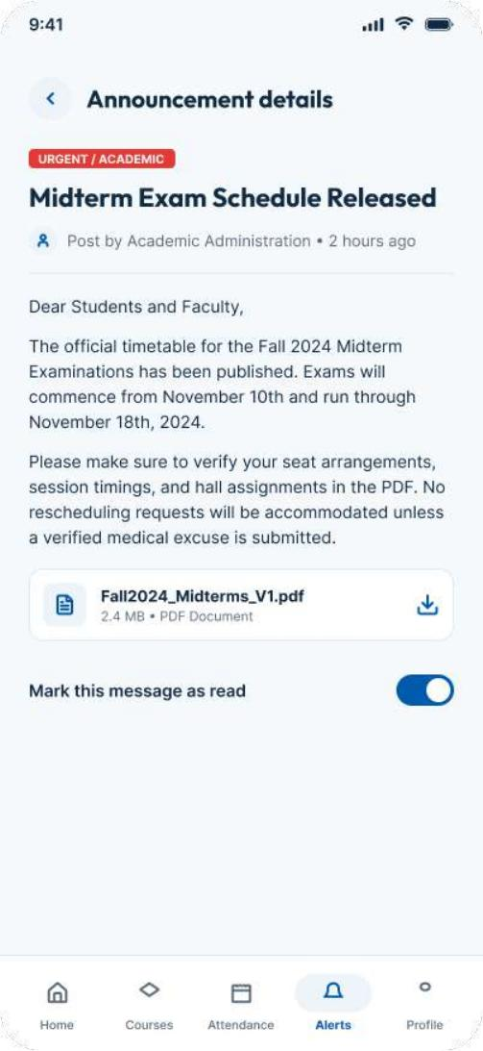
Écran partagé - connexion et accès initial à l’application
Le choix d’un conteneur d’application manuel, AppContainer, permet de partager les repositories et les services sans dépendre d’un framework d’injection plus lourd. Cette simplicité a facilité la compilation et la maintenance pendant les itérations de correction.

CHAPITRE 6

Architecture backend NestJS
Le backend suit une organisation modulaire. Chaque domaine contient généralement un module, un contrôleur, un service et des DTO. TypeORM fournit la couche d’accès aux entités MySQL. Les guards JWT et de rôle sont appliqués avant la logique métier.
Module | Responsabilité
auth | Login, refresh, 2FA
users | Utilisateurs, rôles, profils
etablissements | EFP et rattachements
classes | Groupes et stagiaires
courses | Modules/cours
affectations | Groupe + cours + formateur
schedule | Créneaux
attendance | Appels et présences
grading | Notes
documents | Documents administratifs
document-requests | Demandes stagiaires
announcements | Annonces
notifications | FCM et tokens
reports | Statistiques et exports

CHAPITRE 6

Contrat REST et circulation des données
L’API est versionnée sous `/api/v1`. Les requêtes protégées transmettent un jeton JWT dans l’en-tête Authorization. Les DTO valident les entrées avant traitement. Les codes HTTP utilisés donnent au mobile une information explicite sur le résultat : 200/201 pour les succès, 400 pour une requête invalide, 401 pour une absence d’authentification, 403 pour un rôle insuffisant et 404 pour une ressource inexistante.
Couche | Exemple de donnée | But
UI | Formulaire Add User | Saisie guidée
ViewModel | UiState | État d’écran
Repository | CreateUserRequest | Appel REST
Controller | POST /users | Entrée API
DTO | CreateUserDto | Validation
Service | Rules + scope | Logique métier
TypeORM | Utilisateur | Persistance
MySQL | utilisateur | Stockage

Les erreurs observées pendant le stage ont souvent été localisées grâce à cette chaîne. Un HTTP 400 côté mobile ne signifie pas nécessairement un problème d’interface : il peut révéler un champ absent, un mauvais nom de route ou une valeur qui ne respecte plus le DTO backend.

CHAPITRE 7

7. Conception des données : vision MCD

Figure 1 - Modèle Conceptuel de Données (MCD) du projet
Le MCD sert de référence conceptuelle. Il permet de distinguer les entités principales et leurs relations avant l’implémentation SQL. Dans la version actuelle, les entités ont été enrichies pour prendre en compte la région, les établissements, les groupes, les affectations pédagogiques et les documents.

CHAPITRE 7

Modèle logique de données

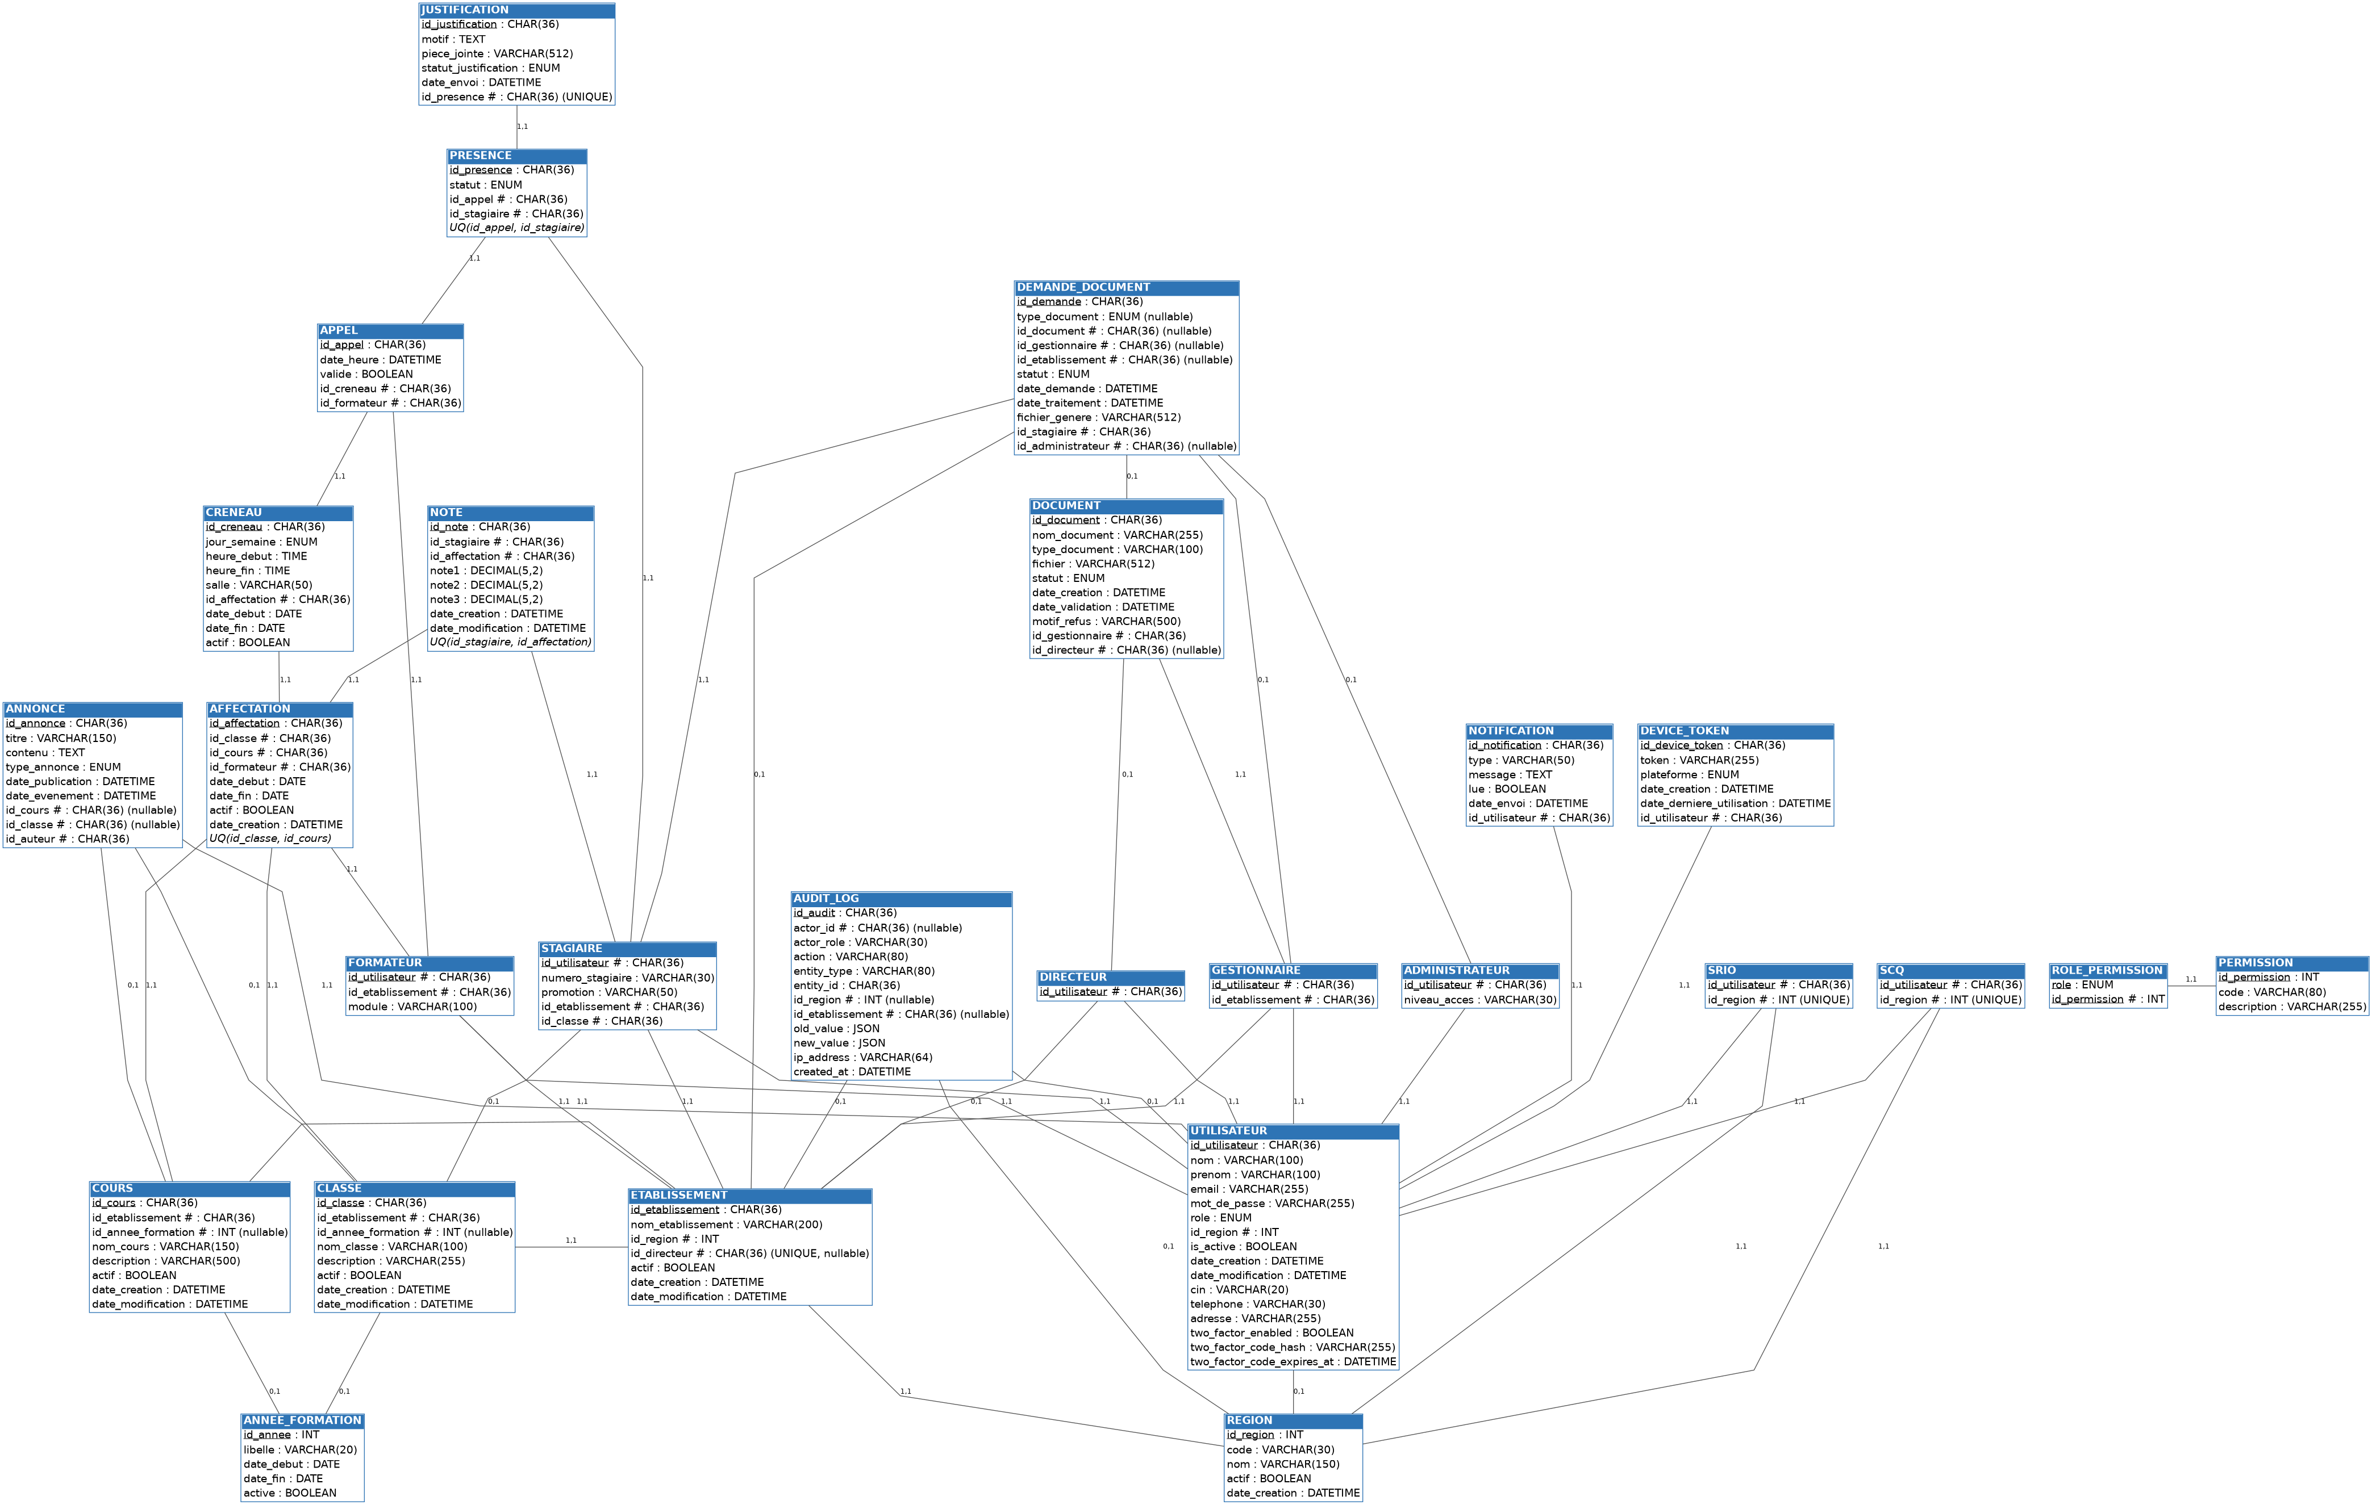
Figure 3 - Modèle Logique de Données (MLD) du projet
Le MLD traduit les relations en tables, clés primaires et étrangères. Les identifiants sont majoritairement des UUID stockés en CHAR(36), ce qui facilite l’intégration avec les objets métier et évite les dépendances à des compteurs séquentiels.

CHAPITRE 7

Table région et organisation nationale
La table `region` est le référentiel national des dix régions. Les établissements appartiennent à une région, et les comptes des responsables régionaux sont associés à leur périmètre. Les dix entrées sont initialisées au niveau du script SQL.
Cette centralisation est importante pour les listes déroulantes de l’application. Une interface administrative ne doit pas demander à l’utilisateur de taper manuellement « 1 », « 2 », etc. Elle doit charger les options disponibles et envoyer la valeur attendue par l’API. Cette décision répond directement à des problèmes rencontrés lors des tests de création de comptes.
Principe de cohérence
La valeur affichée à l’utilisateur, l’identifiant transmis par l’application et la colonne SQL doivent suivre une convention explicitement documentée.

CHAPITRE 7

Entités métier principales
Entité | Rôle dans le système
utilisateur | Identité, rôle, coordonnées, sécurité
region | Référentiel des régions nationales
etablissement | EFP et responsable directeur
directeur | Spécialisation du compte directeur
gestionnaire | Rattachement du GS à un EFP
formateur | Rattachement du formateur à un EFP
stagiaire | Numéro, promotion, EFP, groupe
classe | Groupe de stagiaires
cours | Module/cours
affectation | Relation groupe-cours-formateur
creneau | Séance planifiée
appel | Séance de présence
presence | Présent/Absent/Retard
justification | Pièce et statut de justification
document | Document préparé et validé
demande_document | Demande individuelle
note | Évaluations du stagiaire
annonce | Communication ciblée ou générale
notification | Message utilisateur
audit_log | Traçabilité des actions

CHAPITRE 7

Intégrité, relations et suppression
Le schéma utilise InnoDB, des clés étrangères et des contraintes d’unicité pour préserver l’intégrité. Les suppressions en cascade sont réservées aux dépendances qui n’ont plus de sens lorsque le parent disparaît. Ailleurs, la suppression logique ou le `SET NULL` est préférable pour ne pas effacer une information historique.
La relation Groupe - Stagiaire mérite une attention particulière. Dans le modèle actuel, le Stagiaire possède un `id_classe` et l’affectation peut être modifiée par le GS. Le Directeur consulte ces groupes et les utilise comme base pour les affectations pédagogiques, mais n’en modifie pas l’appartenance.
Pour les affectations, une contrainte unique empêche qu’un même groupe et un même cours soient associés plusieurs fois à des formateurs différents. Les créneaux, eux, dépendent de l’affectation, ce qui sépare proprement le référentiel des modules de la planification.

CHAPITRE 8

8. Développement du backend : stratégie
Le backend a été développé en NestJS. Le framework fournit une organisation par modules et une injection de dépendances adaptée au découpage fonctionnel. Les contrôleurs restent relativement minces : ils extraient le contexte utilisateur, valident les entrées et délèguent la logique aux services.
Les services encapsulent les règles de portée. Par exemple, un GS ne doit pas pouvoir affecter un Stagiaire à une classe d’un autre EFP. De la même manière, un SRIO ne doit pas consulter les gestionnaires d’une autre région. Ces vérifications ne doivent pas être laissées au mobile.
Le projet utilise des guards JWT et RolesGuard. Les DTO utilisent class-validator. Les services transversaux comprennent notamment la génération PDF, les exports Excel, le stockage de fichiers, l’e-mail et Firebase.

CHAPITRE 8

Authentification, JWT et 2FA
Le processus d’authentification commence par l’envoi des identifiants au module auth. Si les identifiants sont valides, le serveur émet un access token et un refresh token. L’access token est utilisé sur les requêtes API et le refresh token permet de renouveler la session.
Lorsque le 2FA est activé, une étape supplémentaire vérifie un code temporaire. Le backend stocke un hash du code ainsi qu’une date d’expiration. Le mot de passe utilisateur est haché avec bcrypt et n’est jamais stocké en clair.
Mesure de sécurité
Le fait de disposer d’un rôle dans le JWT ne suffit pas à accorder une opération : le service doit également vérifier le périmètre de la ressource demandée.

CHAPITRE 8

Gestion des autorisations et scope
La gestion des rôles est l’un des points les plus sensibles du projet. Les permissions du schéma distinguent notamment `MANAGE_REGIONAL_GS`, `MANAGE_REGIONAL_DIRECTEURS`, `MANAGE_FORMATEURS`, `MANAGE_GROUPS`, `MANAGE_STAGIAIRES` et `MANAGE_SCHEDULE`.
Cette séparation explique les branches parallèles SRIO/SCQ. Le SRIO possède la permission de gérer les GS et de consulter les données régionales. Le SCQ possède la permission de gérer les Directeurs et de consulter les données régionales. Le Directeur possède les permissions pédagogiques de l’EFP, tandis que le GS possède les permissions liées aux groupes et stagiaires.
Pendant les tests, plusieurs écrans affichaient « You don’t have access to this resource ». Ces erreurs ont montré que les rôles mobiles et les décorateurs `@Roles(...)` devaient rester parfaitement synchronisés. La correction consiste à traiter le droit d’accès comme un contrat partagé et non comme une simple propriété de navigation.

CHAPITRE 8

Présences, justificatifs et notes

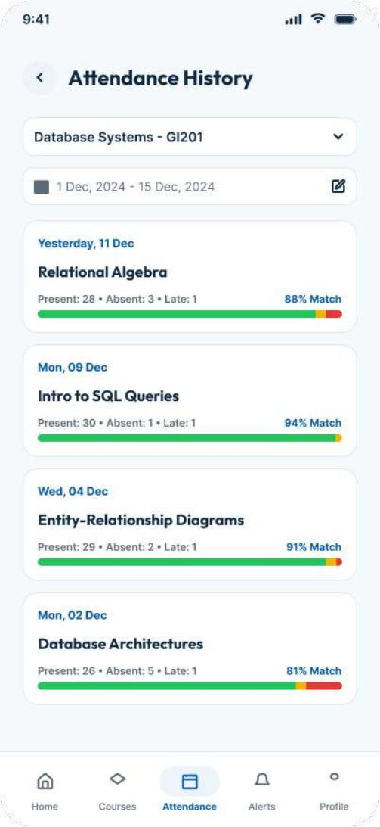
Historique des présences dans l’espace Formateur
Le module Attendance représente le cœur opérationnel du projet. Pour une séance donnée, le Formateur ouvre un appel, la liste des Stagiaires est chargée et le statut Présent est proposé par défaut. Seules les exceptions doivent être modifiées.
Une présence peut ensuite recevoir une justification unique. Le Stagiaire fournit un motif et une pièce jointe ; le Formateur traite la demande. Le statut de la justification devient en attente, acceptée ou refusée.
Le module Grading complète le suivi pédagogique. Les notes sont rattachées à une affectation afin de conserver le contexte du groupe, du module et du Formateur.

CHAPITRE 9

9. Développement Android : organisation des écrans
GSTechStudent est une application Android native. L’interface est construite en Jetpack Compose, ce qui permet de créer des composants réutilisables, des états réactifs et des écrans adaptés aux différents rôles.


Accueil Stagiaire - illustration issue de Screens.zip
Les écrans sont structurés par rôle et par domaine. Les composants partagés comprennent notamment la gestion de session, les éléments de navigation, les cartes de statistiques, les états de chargement et les messages d’erreur. Cette organisation limite la duplication et permet d’appliquer une charte cohérente.

CHAPITRE 9

Espace Stagiaire
Le Stagiaire dispose d’un espace centré sur sa propre situation : accueil, emploi du temps, présences, notes, annonces, documents et profil. Les indicateurs facilitent la lecture de l’assiduité.

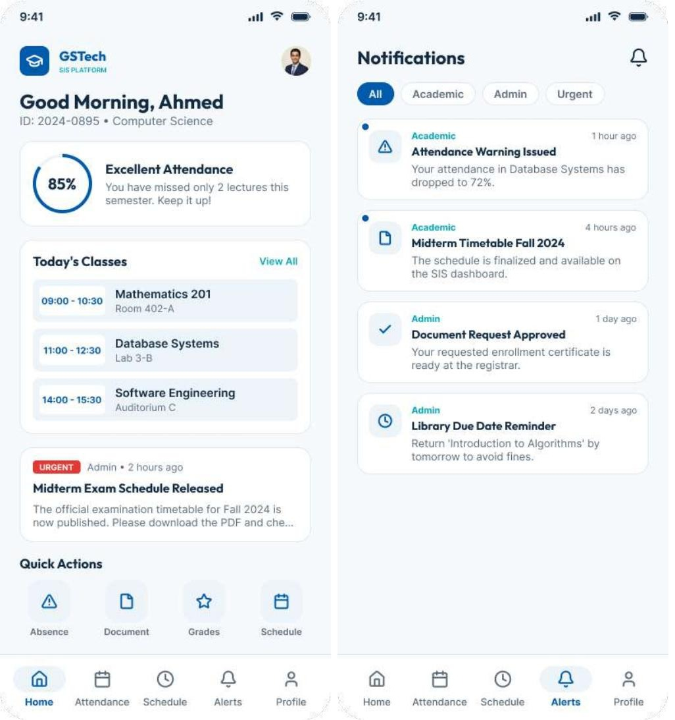
Illustrations réelles : consultation des présences et demande de documents administratifs

CHAPITRE 9

Espace Formateur

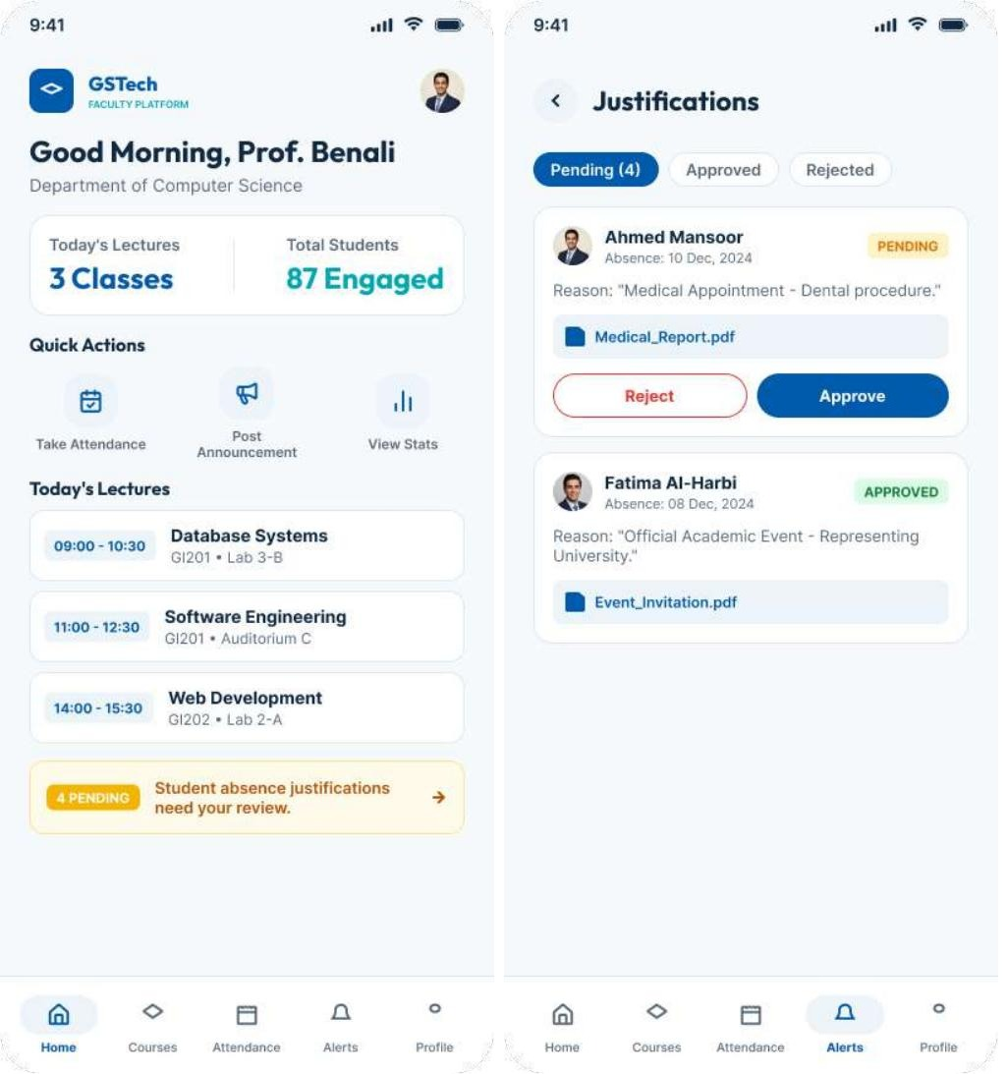
Illustrations réelles : accueil Formateur et traitement des justificatifs

L’espace Formateur regroupe les séances du jour, les classes, les présences, les notes, les annonces et les justifications. La prise de présence privilégie l’action rapide et la validation de l’appel.

CHAPITRE 9

Espace Gestionnaire et groupes
Le Gestionnaire est le rôle opérationnel de l’EFP pour la gestion des groupes et des Stagiaires. Il crée, modifie ou supprime les groupes, puis ajoute ou retire les Stagiaires de ces groupes. Il ne gère pas les Formateurs ni l’emploi du temps.
Dans l’application, cette responsabilité est traduite par une navigation volontairement limitée. Cette limitation réduit le risque qu’un utilisateur administratif puisse modifier une affectation pédagogique qui relève du Directeur.
Action | Gestionnaire | Directeur
Créer groupe | Oui | Non
Modifier groupe | Oui | Non
Supprimer groupe | Oui | Non
Ajouter Stagiaire | Oui | Non
Retirer Stagiaire | Oui | Non
Consulter groupes | Oui | Oui (lecture)
Affecter Formateur | Non | Oui
Créer créneau | Non | Oui

CHAPITRE 9

Espace Directeur

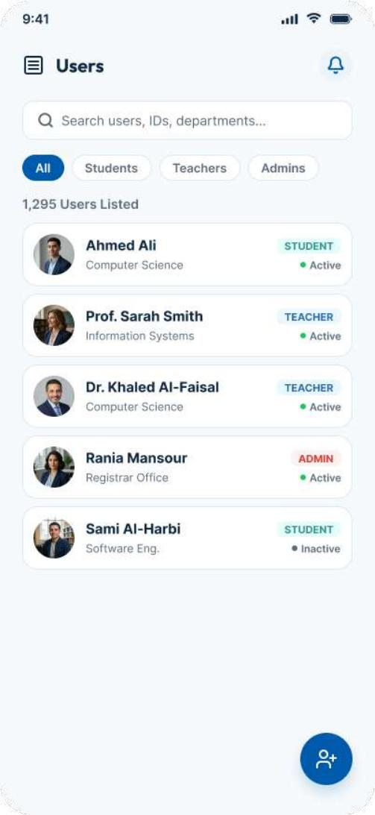
Exemple de gestion des utilisateurs dans l’interface administrative
Le Directeur pilote l’organisation pédagogique de son EFP. Il gère les Formateurs, les modules/cours, les affectations et l’emploi du temps. Il consulte les groupes créés par le GS mais ne devient pas leur gestionnaire.
Cette séparation est importante pour conserver une chaîne de responsabilité claire : le GS assure la structure administrative des groupes et des stagiaires ; le Directeur transforme cette structure en organisation pédagogique en affectant les Formateurs et les créneaux.

CHAPITRE 9

Espaces DF, SRIO et SCQ
Le DF a une portée nationale. Il gère la gouvernance fonctionnelle et les comptes régionaux. Les interfaces de sélection de région doivent utiliser le référentiel SQL pour éviter les saisies inconsistantes.
Le SRIO travaille sur sa région et gère les Gestionnaires des EFP de cette région. Le SCQ travaille sur la même logique de périmètre régional mais pour les Directeurs. Les deux rôles doivent donc disposer de tableaux de bord régionaux et de listes filtrées.
Point de conception
SRIO et SCQ sont des rôles fonctionnels différents, pas deux noms pour un même profil. Leur séparation doit être visible dans la navigation, les permissions et les filtres.

CHAPITRE 10

10. Sécurité, tests et résolution des difficultés
La sécurité a été traitée à plusieurs niveaux : hachage des mots de passe, JWT, refresh token, 2FA, rôles, scope régional/EFP, validation DTO, limitation des tentatives de connexion et journalisation des opérations sensibles.
Les tests ont été réalisés de manière progressive. Les erreurs de compilation ont d’abord été éliminées pour obtenir une base exécutable, puis les erreurs HTTP ont été reproduites à l’écran et reliées aux endpoints concernés. Cette démarche a permis de distinguer les erreurs de contrat API des erreurs d’interface.
Famille de problème | Exemple rencontré | Méthode de correction
Compilation | TS2339, TS2425, TS2769 | Alignement types/imports/DTO
API | HTTP 400 | Vérification DTO + payload + route
Autorisation | HTTP 403 | RolesGuard + scope
Ressource | HTTP 404 | Route et modèle canonique
Navigation | Écran inaccessible | Contrat rôle/navigation
Gradle | Plugin Android non résolu | Alignement version Gradle/AGP

CHAPITRE 10

Étude d’un incident : erreurs de DTO
Une erreur significative concernait `PartialType(CreateAffectationDto)` et une méthode `normalizedData()` définie dans le DTO enfant. TypeScript signalait alors qu’une propriété héritée entrait en conflit avec une méthode. Le problème a été résolu en retirant la méthode du DTO et en déplaçant la normalisation dans le service.
Cette correction illustre une règle de conception utile : les DTO doivent rester des objets de transfert et de validation. Une logique de transformation complexe ou dépendante du contexte métier est mieux placée dans un service ou un helper dédié.
Un autre incident concernait des imports manquants dans `jwt.strategy.ts`, notamment `InjectRepository`, `Repository` et l’entité `Utilisateur`. Plusieurs erreurs sur les décorateurs `@Column` ont également nécessité une adaptation aux signatures de TypeORM utilisées par le projet.

CHAPITRE 10

Étude d’un incident : erreurs 400/403/404
Les erreurs HTTP ont constitué une partie importante des tests d’intégration. Le code mobile pouvait être compilable tout en échouant au runtime parce qu’un endpoint demandait un rôle non autorisé ou un nom de ressource ancien.
Un exemple typique est la migration du vocabulaire « student/etudiant » vers « stagiaire/stagieres ». Le backend et les entités utilisent `stagiaire`, alors qu’un écran mobile ou une route historique pouvait encore rechercher `etudiant`. Le résultat était un 400 ou un 404 selon le point d’échec.
La même logique s’applique aux permissions régionales. Si le SRIO appelle un endpoint qui n’autorise que DF ou SCQ, la solution n’est pas de désactiver la sécurité. Il faut créer ou adapter le chemin métier correspondant au SRIO, puis conserver le contrôle de région dans le service.
Cette expérience a renforcé l’idée que les tests doivent porter sur les couples « rôle + écran + endpoint », et pas seulement sur les écrans pris isolément.

CHAPITRE 10

Tests fonctionnels par rôle
Rôle | Scénarios prioritaires
SuperAdmin | Connexion, maintenance, profil, déconnexion
DF | Lister/créer comptes régionaux, EFP, profil
SRIO | Voir EFP région, créer/supprimer GS, scope régional
SCQ | Voir EFP région, créer/supprimer Directeurs, scope régional
Directeur | Formateurs, modules, affectations, planning, validation
GS | Groupes, ajout/retrait Stagiaires, documents
Formateur | Cours, appel, justifications, notes, annonces
Stagiaire | Accueil, présence, justificatif, documents, notes, planning

Un test satisfaisant doit vérifier à la fois la réussite attendue et les refus attendus. Par exemple, il est aussi important de vérifier qu’un GS ne peut pas créer un Formateur que de vérifier qu’il peut créer un groupe.

CHAPITRE 11

11. Résultats et évaluation
Le projet a permis de produire une solution multi-couches cohérente avec le modèle métier retenu. L’application Android propose une navigation par rôle, le backend expose les services métiers et la base relationnelle centralise les données.
Les captures de l’application montrent une interface orientée cartes, listes, indicateurs, boutons d’action et barres de navigation par profil. Le projet dispose également de services de génération PDF, d’export Excel, de stockage de fichiers, de notifications et d’audit.

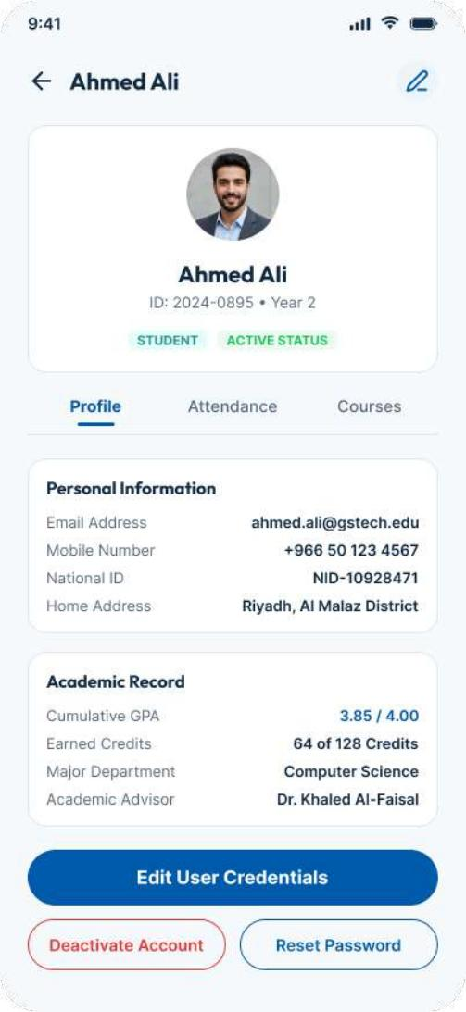
Exemple de fiche utilisateur dans l’espace administratif
L’évaluation doit cependant rester réaliste : certaines fonctionnalités dépendent de la configuration du serveur, de Firebase, du réseau et des données. La stabilité finale doit donc être mesurée sur l’environnement de déploiement retenu et non uniquement sur un poste de développement.

CHAPITRE 11

Limites identifiées
Comme tout projet développé dans une durée limitée, GSTech présente des limites. La couverture fonctionnelle a augmenté en cours de développement, ce qui a entraîné des adaptations successives. Certaines fonctions avancées - par exemple une gestion de transfert inter-EFP complète, une administration poussée des sessions ou des mécanismes de reprise après incident - restent des perspectives.
Le modèle de données reste volontairement proche du schéma existant afin de réduire les risques de migration. Cette stratégie privilégie la continuité du projet et la non-régression plutôt qu’une refonte complète.
La documentation doit également suivre l’évolution du code. Le cahier des charges, le manuel utilisateur, les rapports de phase et les changelogs jouent ici un rôle complémentaire : le cahier décrit le besoin, les rapports décrivent la réalisation et le manuel explique l’utilisation.
Limite méthodologique
Les performances et la montée en charge à l’échelle nationale doivent faire l’objet de campagnes dédiées lorsqu’un environnement de production représentatif est disponible.

CHAPITRE 12

12. Déploiement, Docker et exploitation
Le projet a été préparé pour un fonctionnement conteneurisé avec Docker. Le principe est de séparer l’image du backend et le service MySQL, puis de les réunir avec Docker Compose. Cette approche facilite la reproductibilité de l’environnement et réduit les écarts entre les postes de développement et d’intégration.
L’application Android reste un client indépendant. Elle communique avec l’URL du backend configurée pour l’environnement visé. Pour un déploiement réel, les variables sensibles ne doivent pas être stockées dans le code source ou dans l’image Docker ; elles doivent être injectées comme variables d’environnement ou secrets.
Composant | Conteneurisation
Backend | Image Node/NestJS compilée
MySQL | Image MySQL + volume persistant
API | Port HTTP exposé par le backend
Données | Volume MySQL persistant
Configuration | Variables d’environnement
Mobile | APK Android hors conteneur

CHAPITRE 12

Stratégie de sauvegarde et exploitation
Dans une exploitation réelle, la sauvegarde de la base doit être distincte du volume Docker. Le volume protège contre une simple recréation de conteneur mais ne constitue pas à lui seul une stratégie de reprise après incident.
Une stratégie raisonnable comprendrait : sauvegardes régulières de MySQL, conservation de plusieurs versions, test périodique de restauration, sauvegarde des fichiers administratifs, rotation des journaux et surveillance de l’API.
Le rôle SuperAdmin est particulièrement adapté aux fonctions de maintenance technique : vérification de l’état du service, contrôle des versions, maintenance, supervision de la santé du système et opérations de sauvegarde. Il reste volontairement séparé des responsabilités fonctionnelles.

CHAPITRE 13

13. Bilan personnel et compétences acquises
Le stage a permis de mobiliser simultanément des compétences de développement, de modélisation et d’exploitation. La partie la plus formatrice a été la nécessité de maintenir la cohérence entre plusieurs technologies et plusieurs contrats.
Compétence | Application dans le projet
SQL/Merise | MCD, MLD, DDL, relations et contraintes
NestJS | Modules, contrôleurs, services, guards
TypeORM | Entités et accès MySQL
Kotlin | Modèles, ViewModels, services
Jetpack Compose | UI et navigation Android
API REST | Contrats mobile/backend
Sécurité | JWT, bcrypt, 2FA, permissions
Firebase | Notifications FCM
Docker | Préparation de déploiement
Tests | Compilation et diagnostic HTTP

Au-delà des technologies, le projet a renforcé la capacité à lire une erreur, isoler la couche concernée et éviter les corrections superficielles. Une erreur « access denied » peut relever d’un rôle, d’un endpoint ou d’un scope ; une erreur 400 peut provenir d’un DTO et non d’une base de données.

CHAPITRE 14

14. Perspectives d’évolution
Plusieurs évolutions peuvent être envisagées sans remettre en cause le socle actuel. La première consiste à renforcer les tableaux de bord par des indicateurs plus riches. Une deuxième piste est la recherche globale multi-critères, utile à mesure que le nombre d’EFP et de stagiaires augmente.
• Détection automatique des conflits de créneaux pour les Formateurs, groupes et salles.
• Dossier numérique complet du Stagiaire avec historique des groupes et documents.
• Statistiques avancées d’assiduité et alertes en cas d’absences répétées.
• Génération et vérification de documents par QR code.
• Exports PDF/Excel plus complets pour les responsables.
• Historique des connexions et gestion des sessions actives.
• Sauvegarde/restauration intégrée à la maintenance SuperAdmin.
• Workflow de transfert d’un Stagiaire entre EFP.
• Internationalisation plus complète et amélioration de l’accessibilité.
La priorité devrait rester la stabilité du socle. Les évolutions doivent être ajoutées progressivement en conservant la compatibilité du contrat API et en privilégiant les extensions plutôt qu’une refonte brutale de la base.

CHAPITRE 14
CHAPITRE 15

15. Développement et intégration du site web
Le site GSTechStudent Web constitue le deuxième point d’accès au système, en complément de l’application Android. Son objectif est de fournir une interface adaptée aux écrans de bureau pour les opérations administratives, le suivi des établissements, les affectations, les présences, les documents et la maintenance. La conception reprend les mêmes règles métier et la même hiérarchie de rôles que l’application mobile afin d’éviter la création d’un second modèle fonctionnel.

15.1 Architecture et technologies
Le frontend est basé sur React et Vite, avec une organisation autour d’un shell applicatif commun : navigation latérale, barre supérieure, zone de contenu et composants de pages. Les icônes sont assurées par lucide-react et les styles sont gérés par CSS personnalisé. Le site cible le même backend NestJS que l’application Android et respecte la version d’API /api/v1. L’architecture est ainsi organisée autour du principe « une API métier, plusieurs interfaces clientes ».
Composant | Technologie | Rôle
Interface web | React + Vite | Affichage, navigation, formulaires et tableaux
API | NestJS / Node.js | Authentification, métier, permissions et données
Base de données | MySQL | Données métier, utilisateurs et références
Stockage fichiers | MinIO / S3 | Images, PDF, justificatifs et documents

15.2 Pages et fonctionnalités web
La version web documentée reprend les domaines suivants : connexion, tableau de bord, utilisateurs, établissements, régions, gestionnaires, stagiaires, directeurs, formateurs, groupes, modules, affectations, emploi du temps, présences, notes, documents, justificatifs, annonces, profil et maintenance. Les menus sont adaptés au rôle connecté, tandis que l’API reste l’autorité pour les contrôles de sécurité et de périmètre.
Espace / page | Acteur principal | Fonction principale
Tableau de bord | Tous les rôles | Indicateurs et activité du périmètre
Utilisateurs | SuperAdmin / DF selon périmètre | Gestion des comptes
Établissements / Régions | DF / SRIO / SCQ | Consultation et pilotage territorial
Groupes / Stagiaires | Gestionnaire | Gestion des groupes et des stagiaires
Formateurs / Affectations / Planning | Directeur | Organisation pédagogique
Présences / Notes / Documents | Formateur / GS / Stagiaire | Suivi pédagogique et administratif

15.3 Exemples d’interfaces
Les captures ci-dessous proviennent du livrable de documentation web du projet. Elles montrent le principe de la navigation latérale, la cohérence visuelle entre les pages et l’organisation des données sous forme de tableaux ou de cartes.
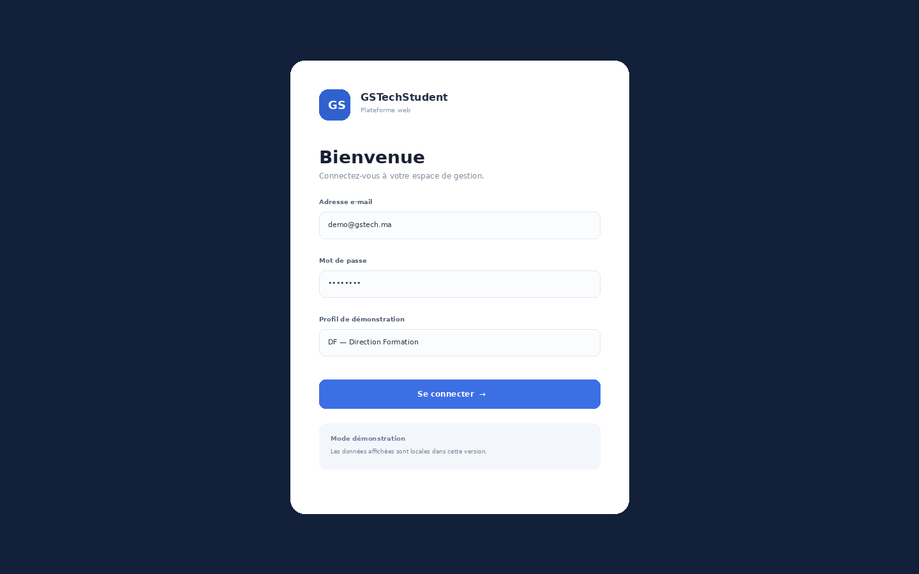
Figure 25 — Écran de connexion du site web
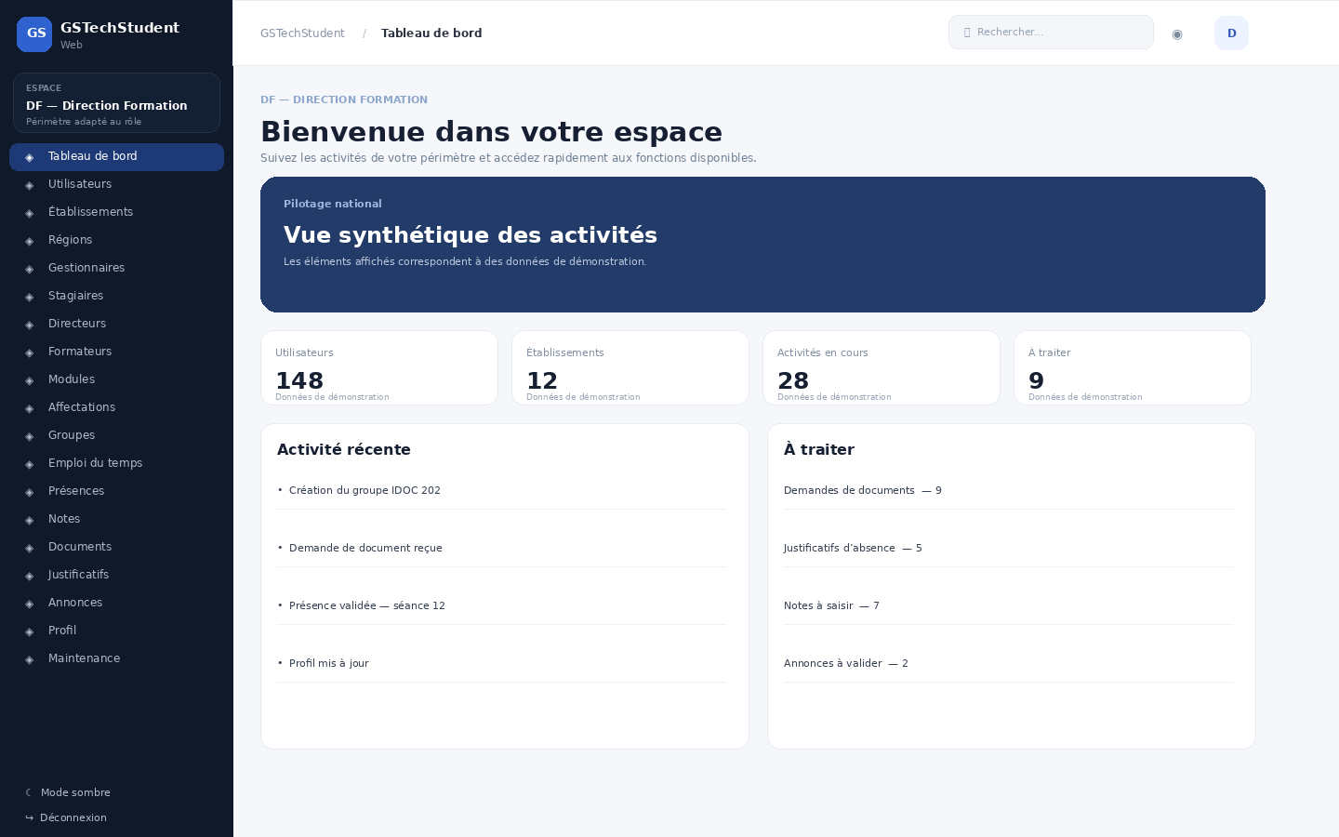
Figure 26 — Tableau de bord web
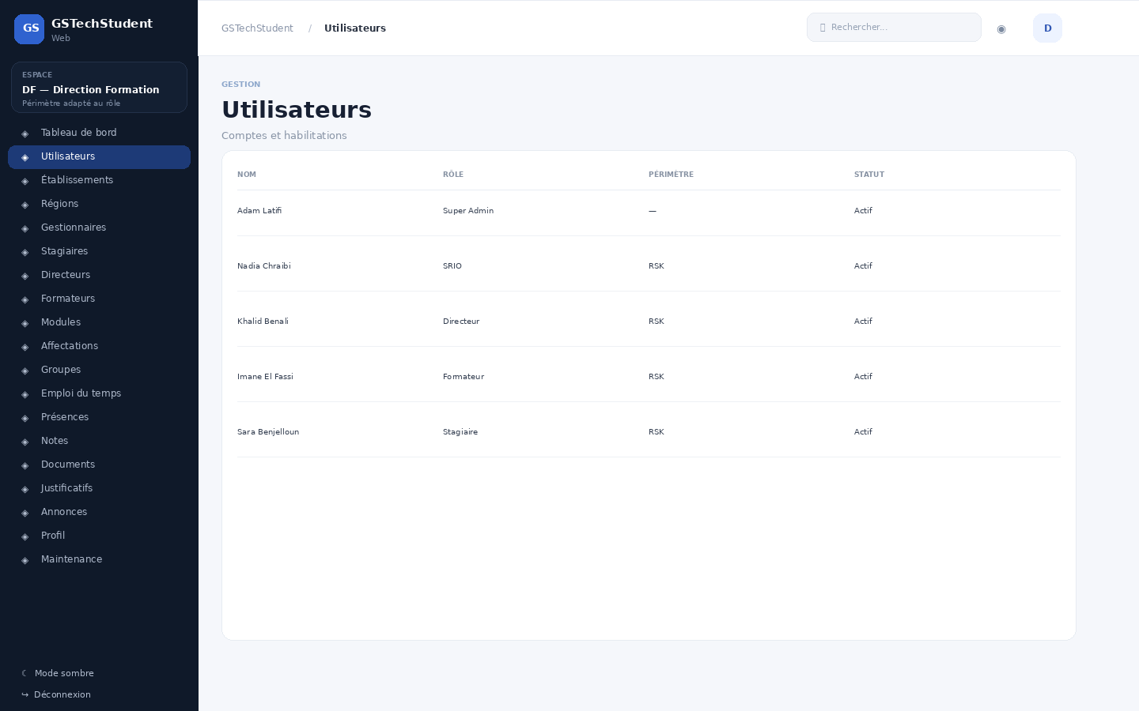
Figure 27 — Gestion des utilisateurs
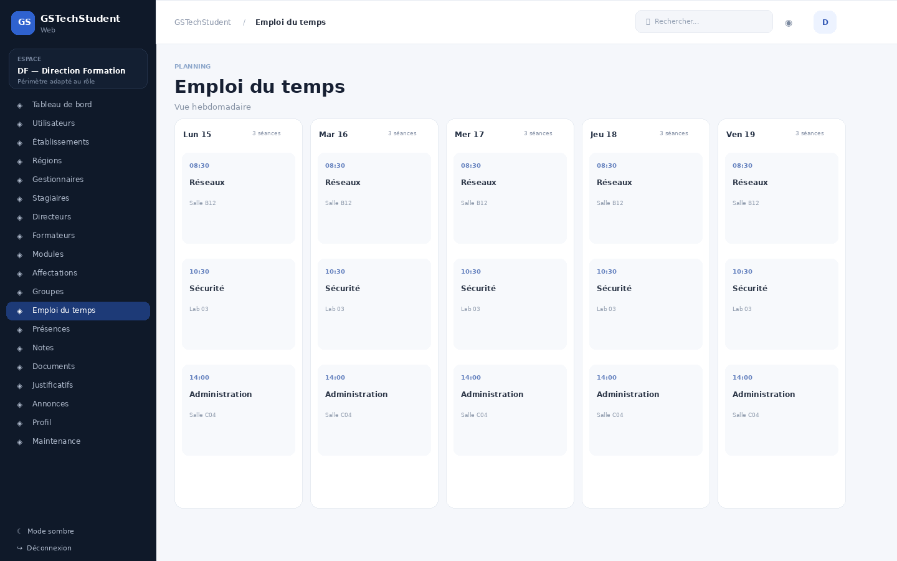
Figure 28 — Emploi du temps
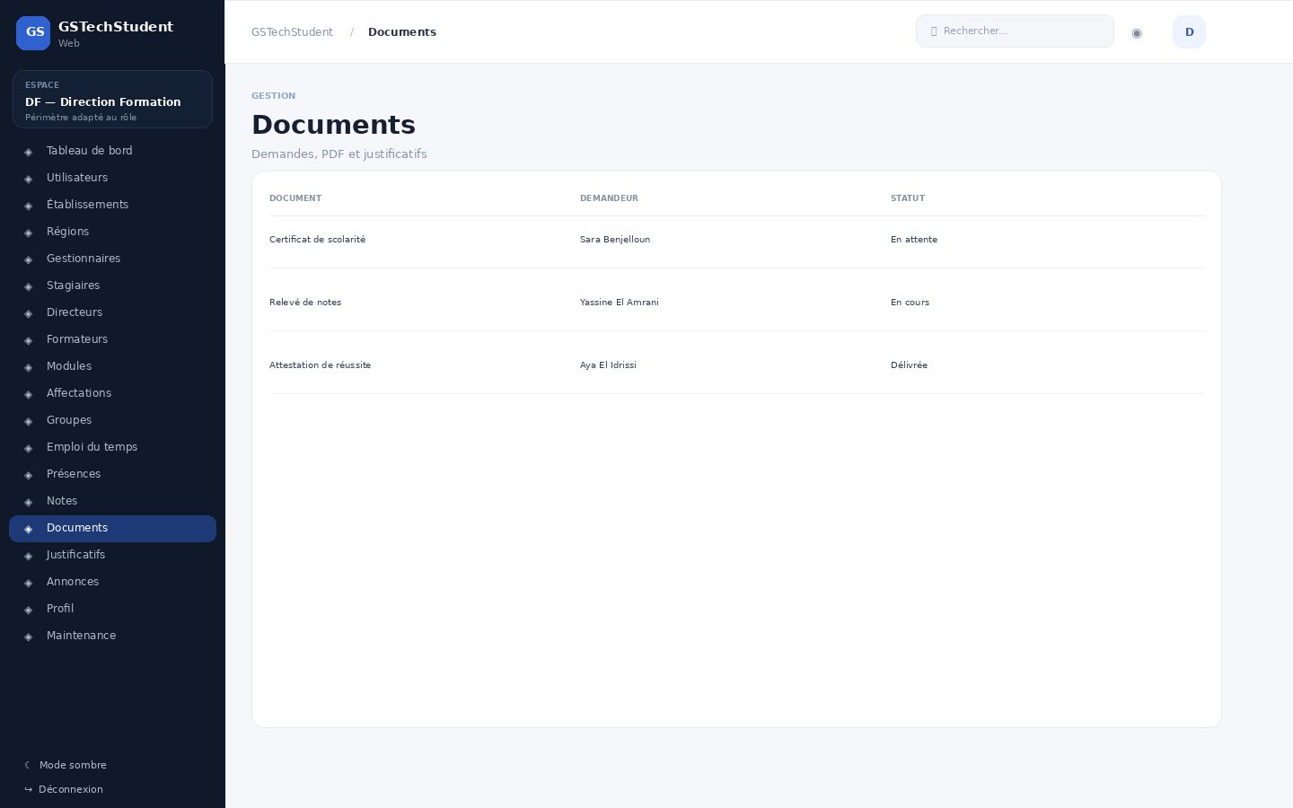
Figure 29 — Gestion des documents
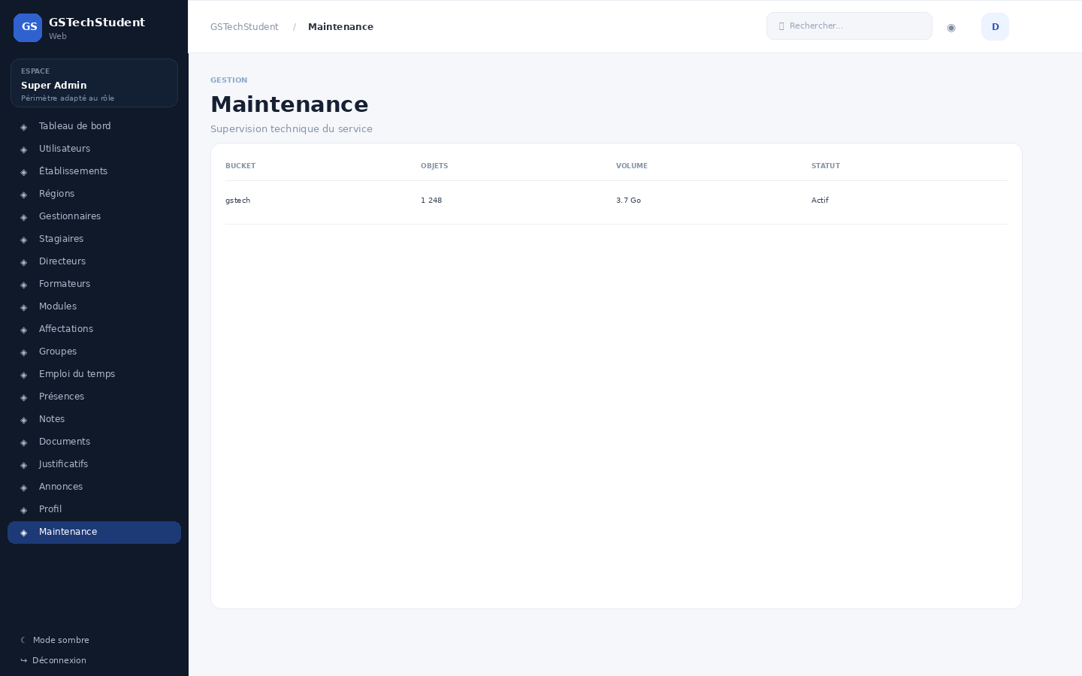
Figure 30 — Espace de maintenance

15.4 Sécurité et branchement à l’API
La sécurité du site ne repose pas sur l’interface graphique. Les contrôles de rôle et de périmètre doivent être appliqués par le backend, comme pour l’application mobile. Le frontend gère la session et les réponses d’erreur 401/403, mais le serveur vérifie les droits réels. Les secrets serveur, notamment les identifiants MinIO/S3, ne sont jamais intégrés au code du navigateur. Le principe d’intégration retenu est de conserver le shell et les composants d’interface puis de remplacer les données locales de démonstration par des appels centralisés vers /api/v1, avec gestion du chargement, des erreurs et des réponses paginées.

15.5 Déploiement du frontend
Le projet web peut être construit avec npm install, npm run build et npm run deploy. Pour GitHub Pages, Vite utilise une base /GSTechStudent-Web/ et publie le contenu généré dans dist/. Une URL de démonstration et un dépôt ont été utilisés pendant le développement ; ils doivent être vérifiés de nouveau au moment de la livraison finale si le nom du dépôt ou le mode de déploiement évolue.
Références de développement utilisées pendant le stage : https://github.com/LatifiAdam/GSTechStudent-web et https://latifiadam.github.io/GSTechStudent-Web/.
CHAPITRE 16

16. Intégration du stockage objet MinIO / S3
L’intégration du stockage objet répond à une contrainte importante du projet : les fichiers binaires ne doivent pas dépendre exclusivement du système de fichiers local du serveur. Les images de profil, justificatifs, documents administratifs et PDF générés sont désormais traités par une couche de stockage abstraite. MySQL conserve les métadonnées et les clés d’objets, tandis que MinIO assure le stockage des contenus.

16.1 Architecture retenue
Flux | Responsable | Principe
Android / Web → API | Client | Transmission du fichier ou demande de lecture
API → FileStorageService | NestJS | Centralisation des opérations de fichier
FileStorageService → MinIO | Backend | Upload, lecture et suppression des objets
API → MySQL | Backend | Conservation des métadonnées et des clés
Docker → volume | Infrastructure | Persistance indépendante du conteneur
Le service MinIO est accessible au backend Docker via le nom de service object-storage sur le port 9000, tandis que l’interface d’administration est séparée sur le port 9001. Le volume Docker dédié assure la persistance des objets.

16.2 Abstraction FileStorageService
Le backend centralise les opérations de stockage dans FileStorageService. Cette abstraction permet de conserver un mode local historique et un mode S3-compatible, ce qui facilite la migration progressive. Les modules Documents, Document Requests et Justifications utilisent la même interface et ne dépendent donc pas directement de MinIO.

16.3 Organisation des objets
Préfixe / clé | Usage
profiles/<user-id>.<ext> | Photo de profil
documents/... | Document administratif transmis ou validé
justifications/... | Pièce jointe d’un justificatif d’absence
generated-documents/<id-demande>-<uuid>.pdf | PDF généré pour une demande de document

16.4 Workflow des fichiers
Lorsqu’un utilisateur envoie une photo ou un document, l’API reçoit le fichier, vérifie le contexte et les permissions, puis transmet le contenu à la couche de stockage. La clé de l’objet est enregistrée en base. Lors d’une lecture, le backend vérifie à nouveau le droit d’accès avant de restituer le contenu avec son type MIME approprié. Lorsqu’une nouvelle photo remplace l’ancienne, la clé précédente peut être supprimée afin d’éviter l’accumulation d’objets inutiles.

16.5 Docker, configuration et migration
Le docker-compose ajoute un service MinIO et un volume persistant object_storage_data. Les paramètres sensibles sont fournis par l’environnement, notamment le pilote de stockage, l’endpoint, le bucket et les clés d’accès. Les secrets doivent rester dans .env et ne pas être intégrés à l’application Android ou au dépôt public.
Une stratégie de transition est prévue avec STORAGE_DRIVER=s3 et STORAGE_FALLBACK_LOCAL=true : les nouveaux fichiers utilisent le stockage objet tout en permettant la lecture d’anciens chemins locaux pendant la migration. Avant de supprimer définitivement le volume historique uploads, les fichiers doivent être migrés et vérifiés.

16.6 Sécurité et exploitation
Contrôle | Mesure appliquée
Identifiants MinIO/S3 | Uniquement côté serveur
Accès depuis Android/Web | Indirect, via l’API
Autorisation | Contrôles de rôles et de périmètre avant lecture
Contenu | Type MIME et limites de taille vérifiés
Base de données | Stockage des clés/références, pas du binaire
Production | HTTPS et secrets forts
Sauvegarde | Sauvegarde distincte du volume Docker seul

16.7 Bénéfices apportés au projet
Le stockage objet sépare désormais clairement les données métier et les fichiers binaires, rend la persistance indépendante du cycle de vie du conteneur backend, fournit une architecture compatible S3 et facilite l’évolution future vers un autre fournisseur S3-compatible. Cette couche devient également un point commun entre Android, web et backend.

16.8 Vérifications avant production
• Vérifier les clés STORAGE_ACCESS_KEY et STORAGE_SECRET_KEY et remplacer toute valeur de démonstration.
• Vérifier que les objets ne sont pas publiquement accessibles par défaut.
• Protéger l’API et, si nécessaire, l’endpoint de stockage par HTTPS.
• Tester upload, lecture et suppression pour une photo, un justificatif et un PDF généré.
• Sauvegarder le volume object_storage_data et tester régulièrement la restauration.
• Terminer la migration des anciens fichiers locaux avant la suppression du stockage historique.
CHAPITRE 17

17. Évolution de l’identité visuelle et de l’expérience de démarrage
Le projet a également évolué sur le plan visuel. Le nouveau logo constitue la référence d’identité de GSTech, tandis que le nouveau splash-screen fournit une expérience de lancement cohérente avec cette identité. Ces éléments ont été ajoutés au rapport car ils font partie de la version livrée de l’application et permettent de documenter la présentation finale du produit.

17.1 Nouveau logo « logo v5 »
Figure 31 — Nouveau logo GSTech (logo v5)
Le logo v5 reprend le symbole GSTech dans un bloc carré bleu et conserve les repères graphiques associés au projet. Il est utilisé comme élément de référence dans la présentation de la plateforme et peut servir de base aux différentes déclinaisons d’icône et d’identité.

17.2 Nouveau splash-screen « Student-core_5 »
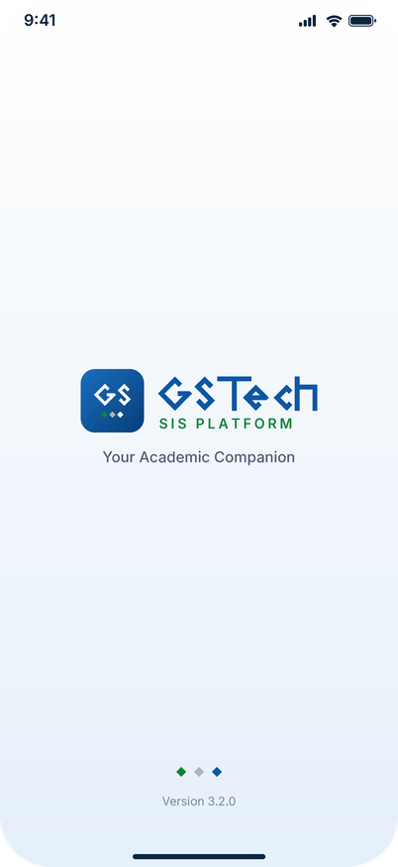
Figure 32 — Splash-screen Student-core_5
Le splash-screen présente le logo GSTech et la mention « SIS PLATFORM », accompagnés de la signature « Your Academic Companion ». Le visuel indique également la version 3.2.0 et reprend les trois repères colorés utilisés dans l’identité. Cette évolution rend l’écran de lancement cohérent avec la nouvelle identité graphique.

17.3 Intégration dans le projet
L’intégration de ces éléments doit être réalisée comme une ressource applicative, et non comme une information codée en dur dans les écrans métier. Cela permet de conserver un changement de marque simple à maintenir et de réutiliser les mêmes ressources pour l’icône, l’écran d’accueil, la documentation et l’interface web.

Conclusion générale
Le stage consacré à GSTech a permis de transformer un besoin de gestion des stagiaires en une plateforme structurée autour de plusieurs niveaux de responsabilité. Le résultat n’est pas uniquement une application mobile : il s’agit d’un système composé d’un modèle de données, d’une API, d’une couche de sécurité, d’une interface mobile et de mécanismes transversaux de notification, de documents et de reporting.
La clarification de la hiérarchie a constitué une étape essentielle. La distinction entre DF, SRIO, SCQ, Directeur et Gestionnaire a permis de rapprocher l’outil des responsabilités réelles et de concevoir des permissions plus précises. Le rôle du Directeur a notamment été recentré sur la gestion des Formateurs, des modules, des affectations et de l’emploi du temps, tandis que le GS reste responsable des groupes et des Stagiaires.
Sur le plan technique, l’architecture Kotlin/Jetpack Compose + NestJS + TypeORM + MySQL offre une base évolutive. L’utilisation de JWT, bcrypt, 2FA, guards, validation DTO et audit fournit les mécanismes nécessaires pour protéger les opérations sensibles. Docker complète le dispositif en préparant un déploiement reproductible.
Enfin, les difficultés rencontrées ont constitué un apport majeur du stage. Les erreurs de compilation, les réponses HTTP 400/403/404, les changements de nomenclature et les problèmes de versions ont obligé à raisonner sur l’ensemble de la chaîne logicielle. Le principal enseignement est que la qualité d’une application multi-rôles dépend autant de la cohérence entre ses couches que du fonctionnement individuel de chaque écran.
Conclusion
GSTech constitue ainsi un socle crédible pour une solution nationale de gestion des stagiaires, à condition que les futures étapes privilégient la stabilisation, les tests d’intégration, la supervision et la montée en charge avant l’ajout de fonctionnalités plus lourdes.

